Лабораторная работа 2.
ОС: Windows 11
IDE: Visual Studio 2022
Debug с мьютексом:
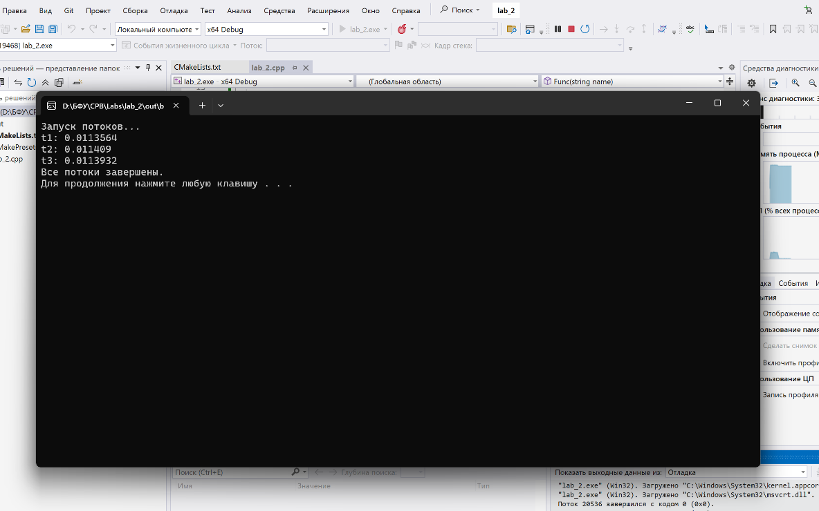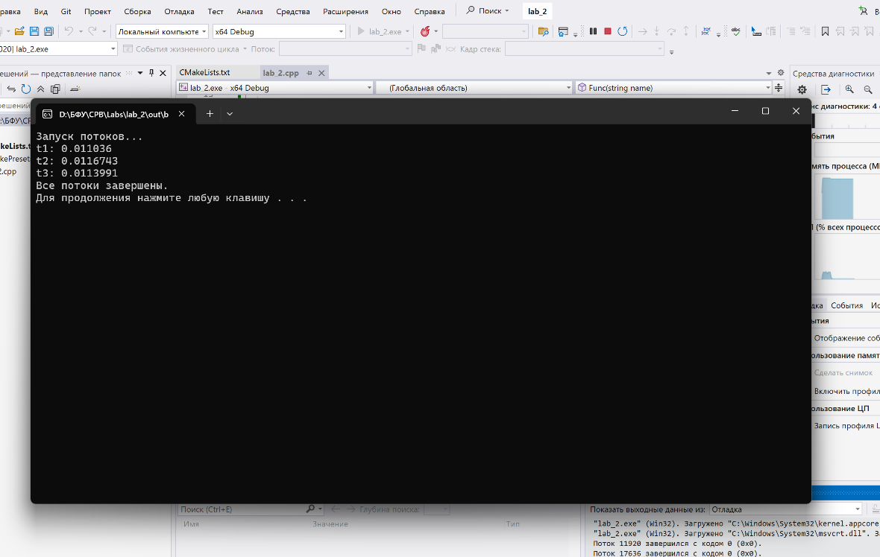
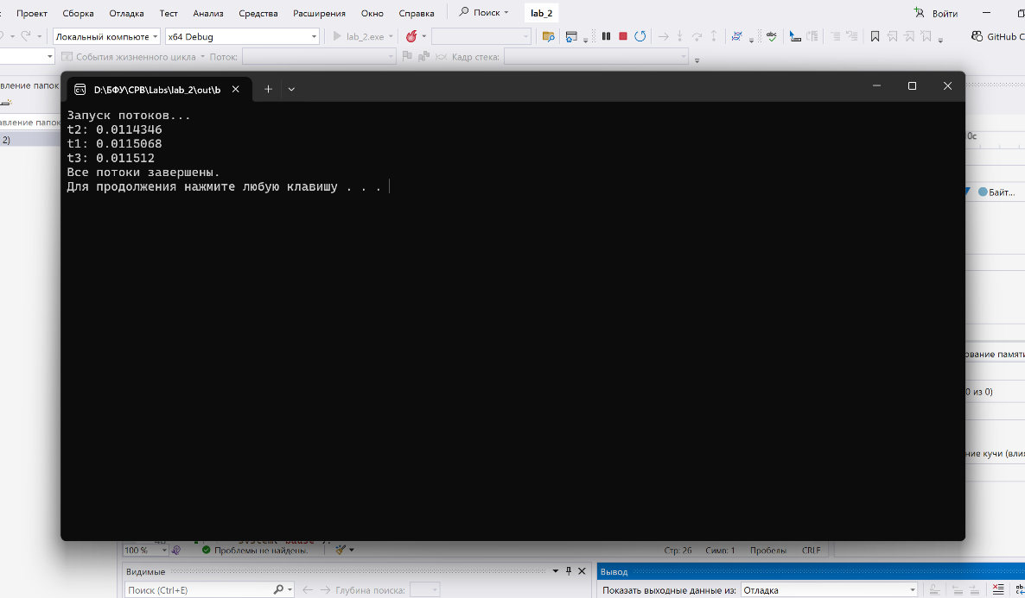

Release с мьютексом:
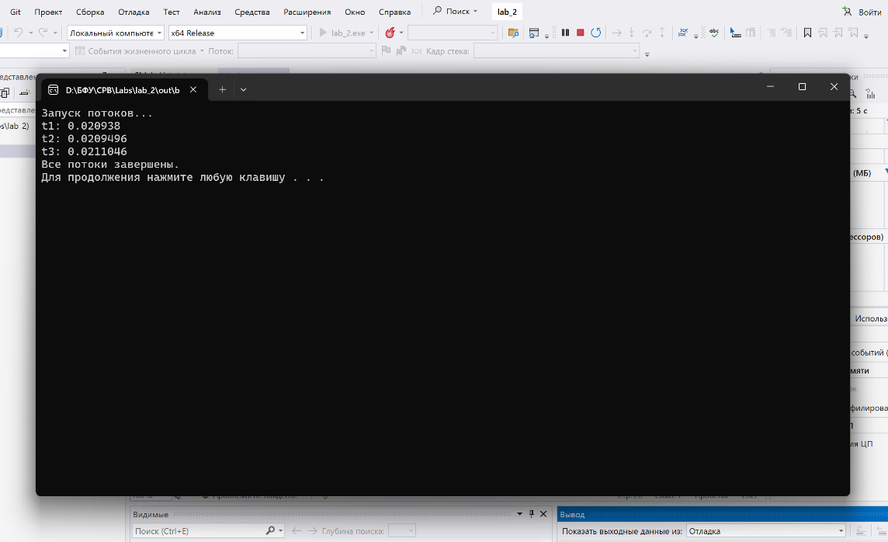
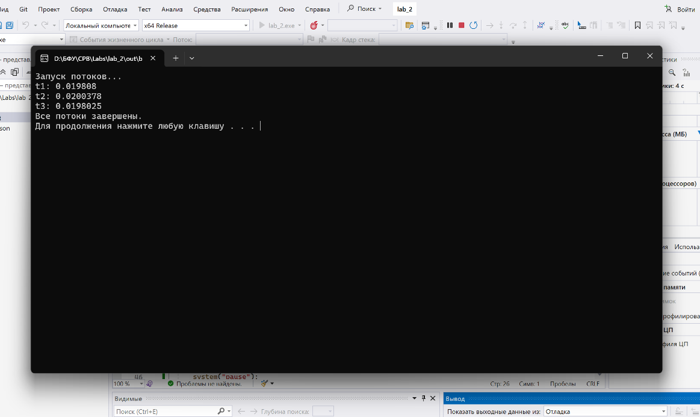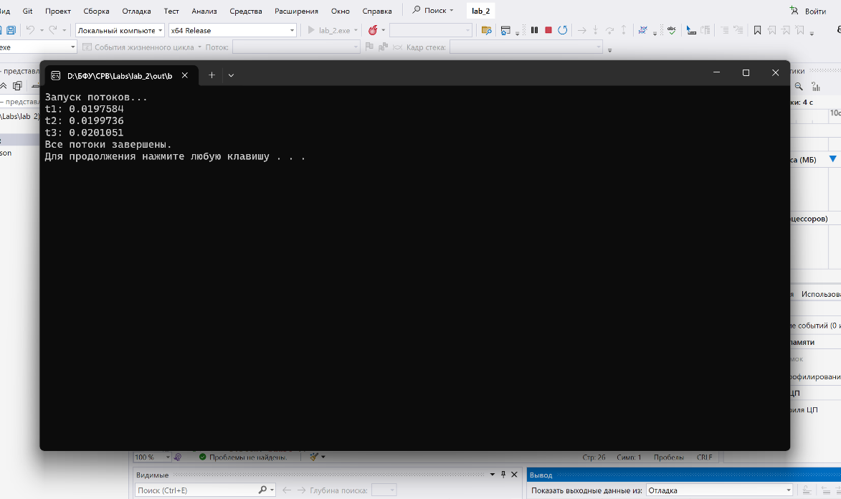

Ответы на вопросы:
1. Как эти значения отличаются между одинаковыми запусками?
Значения i отличаются как между разными потоками в рамках одного запуска, так и при повторных запусках программы. В режиме Debug значения находятся в районе 0.011 - 0.012, в режиме Release — в районе 0.020 - 0.021. Разница между запусками составляет несколько тысячных долей.
2. Как ведется учет времени? Как он влияет на результат?
Время учитывается с помощью std::chrono::steady_clock::now(). Цикл while работает ровно 1 секунду. Итоговое число i — это количество итераций, умноженное на 10⁻⁹. Чем больше итераций поток успел сделать за секунду, тем больше число.
3. Попытайтесь ответить — почему?
В Debug отключены оптимизации компилятора. Каждая итерация цикла требует больше инструкций процессора. В Release компилятор применяет оптимизацию, и за ту же секунду поток успевает сделать больше итераций.
4. Удалите переменную m, перезапустите программу несколько раз. Как изменился вывод в консоль?
После удаления мьютекса вывод в консоль стал неупорядоченным. Изменился порядок (например, t1, t3, t2).

Debug без мьютекса:
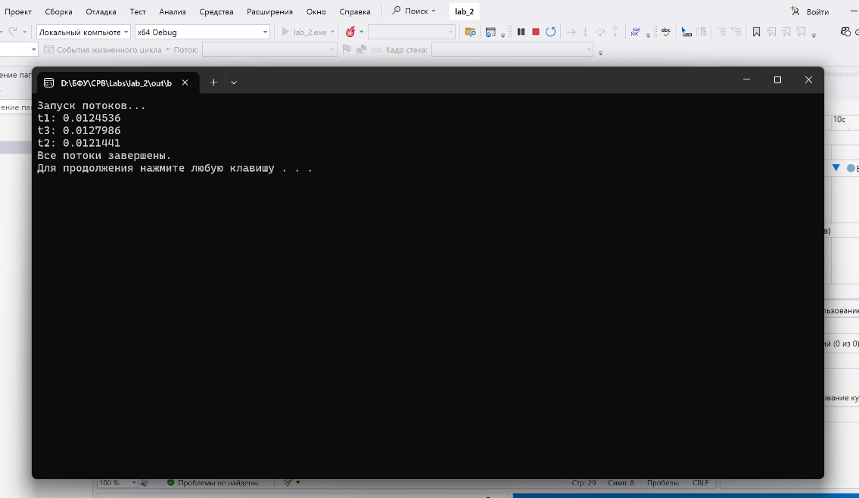
Release без мьютекса:


